КГУ г. Тараз средней школы № 11

Открытый урок
на тему:
Путешествие в мир древних кочевников

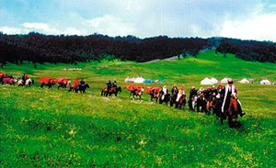

Класс: 5 «В»
Учитель: Нуралина Г.Х.

г. Тараз, 2022 г.

Раздел долгосрочного планирования:  5.1A Жизнь древних людей Казахстана |  | Школа | СШ №11
 |  | Дата: | ФИО учителя: Нуралина Гулжазира Хайроллаевна
 |  | Класс: 5 «В» | Количество присутствующих:  Количество отсутствующих:
Тема урока |  | Путешествие в мир древних кочевников
Вид урока |  | Повторение пройденного материала
Цели обучения |  | 5.4.1.2 – объяснять формирование кочевого скотоводства и земледелия.  5.3.1.1 - показывать расселение племенных союзов на карте;  5.2.2.1 сравнивать археологические памятники
Цели урока |  | Исследовать информацию о вкладе кочевников в мировую цивилизацию.
Критерии оценивания |  | - Объясняет процесс формирования кочевого скотоводства.  - Описывает преимущества кочевого скотоводства.  - По карте показывает территорию расселения саков.  - Описывает реликвию «Золотой человек».
Языковые цели |  | Предметная лексика и терминология:  Металлургия, археология, кочевое скотоводство, тебеневка. производственное хозяйство, рукоделие, производство руды, «Зверный стиль» и др.  Обсуждение о жизни древних кочевников (навык говорения); заполненеие кластера (навык письма); работа с текстом по теме урока (навык чтения).  Серия полезных фраз для диалога/письма  В результате добывания руды произошли следующие изменения: ...  Становление кочевого скотоводства в основное хозяйство объясняется следующими причинами...  Преимуществами юрты являются следующие...  Территория расселения саков...  Экспонаты, найденные из Иссыкского кургана дают информацию о жизни, быте саков.  То, что мы определили...  В итоге...
Исторический концепт |  | Знание, понимание, применение
Привитие ценностей |  | Формирование чувста патриотизма, гордости за свою страну, чувства уважения к истории.
Межпредметные связи |  | Всемирная история, география.
Навыки использования ИКТ |  | Интерактивная доска, презентация
Предварительныезнания |  | Знает к каким изменениям привело добыча и обработка железа. Структура юрты. Письменные сведения о саках.
Ход урока
Запланированные этапы урока | Действия, запланированные для выполнения на уроке |  |  | Ресурсы
Начало урока  2 мин | - Организационный момент.  1.Создание коллаборативной среды  Встали дружно. Повернулись и друг другу улыбнулись.  -Настроение каково?  -Во!  -Все такого мнения?  -Все, без исключения.  2.Деление класса на группы: социальные сети WhatsApp и Facebook.  3.Распределение ролей в группах (спикер, секретарь, таймкипер, наблюдатель, оценщик, обобщающий)  4. Раздача оценочных листов  У: Познакомить учащихся с темой урока, с целями обучения и критериями оценивания.  - Ребята, сегодня у нас урок повторения. Тема урока «Путешествие в мир древних кочевников». Нам нужно исследовать информацию о вкладе кочевников в мировую цивилизацию. В связи с этим, мы проведем путешествие в краеведческий музей. При входе в каждый зал, каждая группа выполняя задания, собирает информацию. Для этого вам нужно вспомнить пройденные темы. Каждый правильный ответ оценивается золотыми бляшками, которые были найдены при раскопках древних курганов.  1-зал: Возникновение кочевого скотоводства на территории Казахстана.  2-зал:Саки.  3-зал: «Золотой человек». |  |  | Значки групп  WhatsApp Facebook  
Середина урока  5-7 мин  8-10мин  2 мин  10-12 мин | Задание 1: Ответить на вопросы  1-зал: Возникновение кочевого скотоводства на территории Казахстана.  Метод «Мозговой штурм»: ваша задача ответить на вопросы из сайта Bilimland.kz  Учащиеся каждой группы решают тесты по 10 вопросов. Каждый правильный ответ оценивается в 1 балл.  Дескриптор:  - Дает верные ответы на вопросы  ФО: на листах оценивания, оценивание учителем, поощряя.  (Г) Задание 2: Работа с контурной картой  3-зал: Саки.  Метод «Подумай, поделись!»: указать на контурной карте места расселения сакских племен.  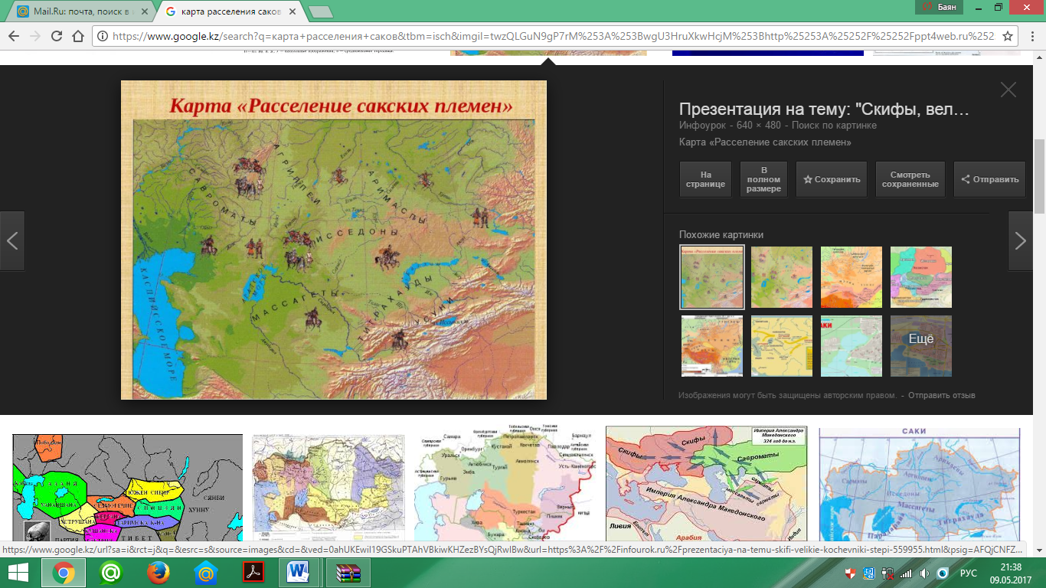  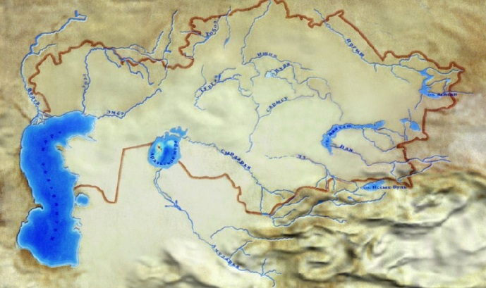  Дескрипторы:  - Перечисляет название сакских племен.  - Показвает на контурной карте территории расселения саков.  ФО: Две звезды и одно пожелание: взаимооценивание с комментарием дополнения правильных ответов.  Просмотр видео «Семь граней Великой степи»  (Г) Задание 3:  4-зал: «Золотой человек»  Метод «Мозаика»: ваша задача отвечая на вопросы, собрать силуэт золотого человека и обьяснить в какой части Казахстана он был найден.  - «Золотой человек» найденный в Иссыкском кургане в 53 км от Алматы.  - «Золотой человек» - сраматский вождь найденный в кургане Аралтобе в 65 км от города Кульсары Атырауской области.  Вопросы:  - В каком году был найден данный «Золотой человек»?  - Назовите археолога раскопавшего данную находку.  - Расскажите в каком кургане был найден данный «Золотой человек»?  - К какой области близко раположен курган, в котором найден данный «Золотой человек»?  - Расскажите из чего выполнен костюм «Золотого человека»?  - Какие предметы были найдены вместе с «Золотым человеком»?  - Расскажите, кем был «Золотой человек»?  - Сформулируйте вывод, связывая вопрос о «Золотом человеке» со статьей Президента «Семь граней Великой степи».  Дескрипторы:  - Дает верные ответы на вопросы.  - Описывает археологическую находку «Золотой человек»  - Делает вывод, связывая вопрос о «Золотом человеке» со статьей Президента «Семь граней Великой степи».  ФО: взаимооценивание по готовым критериям  У: Третьим «золотым» представителем древнего Казахстана стал Шиликтинский «Золотой человек». Он старше Иссыкского «Золотого воина» на 400 лет. Захоронение, датируемое VIII веком до нашей эры, было найдено в 2004 году в Шиликтинском кургане Байгетобе экспедицией под руководством Абдеша Толеубаева.  Деревянная гробница была спрятана в каменном кургане в виде усеченной пирамиды, покрытом слоем земли. Внутри гробницы было обнаружено 4303 золотых изделий, в том числе уникальные золотые бляхи в виде золотого архара, а также стилизованы под орлов, медведей и барсов. Также археологи нашли пятиконечную звезду, инкрустированную лазуритом. Отличительная особенность этих изделий в том, что они были сделаны методом литья, в то время как украшения иссыкского «Золотого человека» изготовлены из листового золота методом штамповки и чеканки. К слову, шиликтинского «Золотого человека» можно увидеть в Национальном музее столицы.  Четвертая находка была сделана в Западном Казахстане пять лет назад. На территории Теректинского района местными археологами под руководством Марата Сдыкова было обнаружено уникальное захоронение знатной женщины, жившей в V-III веке до нашей эры. Возраст женщины ученые определить не смогли, но предположили, что Таксайская («золотая») принцесса жила приблизительно в одно время с принцессой Укока – девушкой, захоронение которой было обнаружено на высокогорном плато Укок в Горном Алтае на 20 лет раньше – в 1993 году. Обе они были представительницами родственных скифских культур – сакской и пазырыкской. К слову, районы, где обнаружены принцессы, являются частью Алтайской горной системы, которая расположена на территории России, Казахстана, Монголии и Китая.Из найденных вместе с принцессой 80 золотых украшений самым ценным считается гребень с изображением батальной сцены того периода между сарматами и персами.  Пятая «золотая» находка Казахстана был сделана в 2010 году карагандинскими археологами в 300 км от Караганды – в могильнике «Талды» Каркаралинского района. Захоронению, по данным ученых, больше 2,5 лет. А найденному «Золотому человеку» Сары-Арки предположительно 40 лет, и был он вождем одного из сакских племен. Несмотря на то, что курган трижды был разграблен, при раскопках удалось найти золотые украшения в виде противопоставленных голов двух горных козлов, шеи которых книзу оформлены как крылья птицы, имеющей голову в нижней части, золотые ажурные украшения в виде фигуры грифа с головой, повернутой вбок и прижатой к туловищу, округлую бляшку в виде фигуры свернувшегося кошачьего хищника, золотые украшения в виде зерна злака, с припаянной петелькой, золотые украшения – пронизи в виде рифленой трубочки, мелкие золотые украшения – в виде бляшки с петелькой, кольца. Всего найдено украшений в количестве 42 штук |  |  | Приложение 1      https://youtu.be/wCPEM_gOcuE
  Критерии | Группа Whatsapp | Группа Facebook
  1 балл: умение последовательно излагать свои мысли
  2 балла: умение интерпретировать смысл текста
  3 балла: креативное представление работы
  4балла: умение аргументировать, делать выводы
Конец урока  3 мин | Рефлексия «Градусник»  Предлагаю ученикам на стикерах дописать продолжение следующих предложений:  1.Сегодня на уроке я научился...  2. Я могу научить других...  3. Я не понял / не смог...  4. Сегодня на уроке я повторил…  5. Сегодня на уроке я закрепил…  и прикрепить их на «Градуснике». Каждый учащийся прикрепляет стикер на том уровне, в котором считает нужным.  0 ºС-20 ºс – ничего не понял  30 ºС-70 ºC – все понял, но затрудняюсь...  80 ºС-100 ºС – да понял, могу помочь другим.  Суммативное оценивание.  Домашнее задание: составить 2 тонких, 3 толстых вопроса по теме. |  |  | 